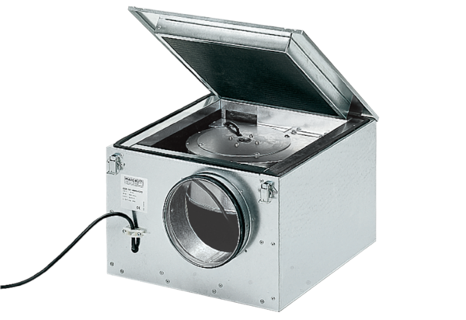Schallgedämmte Lüftungsbox ESR 31/1Verpackungseinheit: 1 StückSortiment: C
Artikelnummer: 0080.0285Hersteller: MAICO

